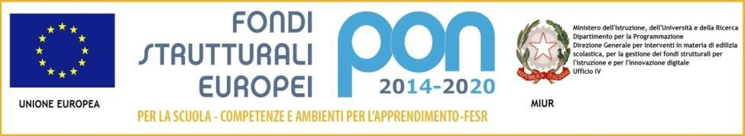

Ministero dell'Istruzione

CENTRO PROVINCIALE ISTRUZIONE ADULTI

C.F. 96071620189 - CODICE MECCANOGRAFICO: PVMM113005

c/o Scuola primaria “Gabelli” - Via Ponte Vecchio n. 59 - 27100 Pavia - Tel. 0382/529855 e mail: PVMM113005@ISTRUZIONE.IT – PVMM113005@PEC.ISTRUZIONE.IT

Test di ingresso per percorsi di 1° livello
elaborato dai docenti del CPIA di Pavia rev. 14/09/2021

ASSE LINGUISTICO: lingua inglese ASSE MATEMATICO

NOME …………………………………………………………………………………………………………………………………………………..

COGNOME …………………………………………………………………………………………………………………………………….

NAZIONALITÀ ……………………………………………………………………………………………………..…………………….

DATA …………………………………………………………………………………………………………………………….……………………..
Punteggio totale test lingua inglese : /37 Punteggio totale test asse matematico : /21

ASSE LINGUISTICO: INGLESE

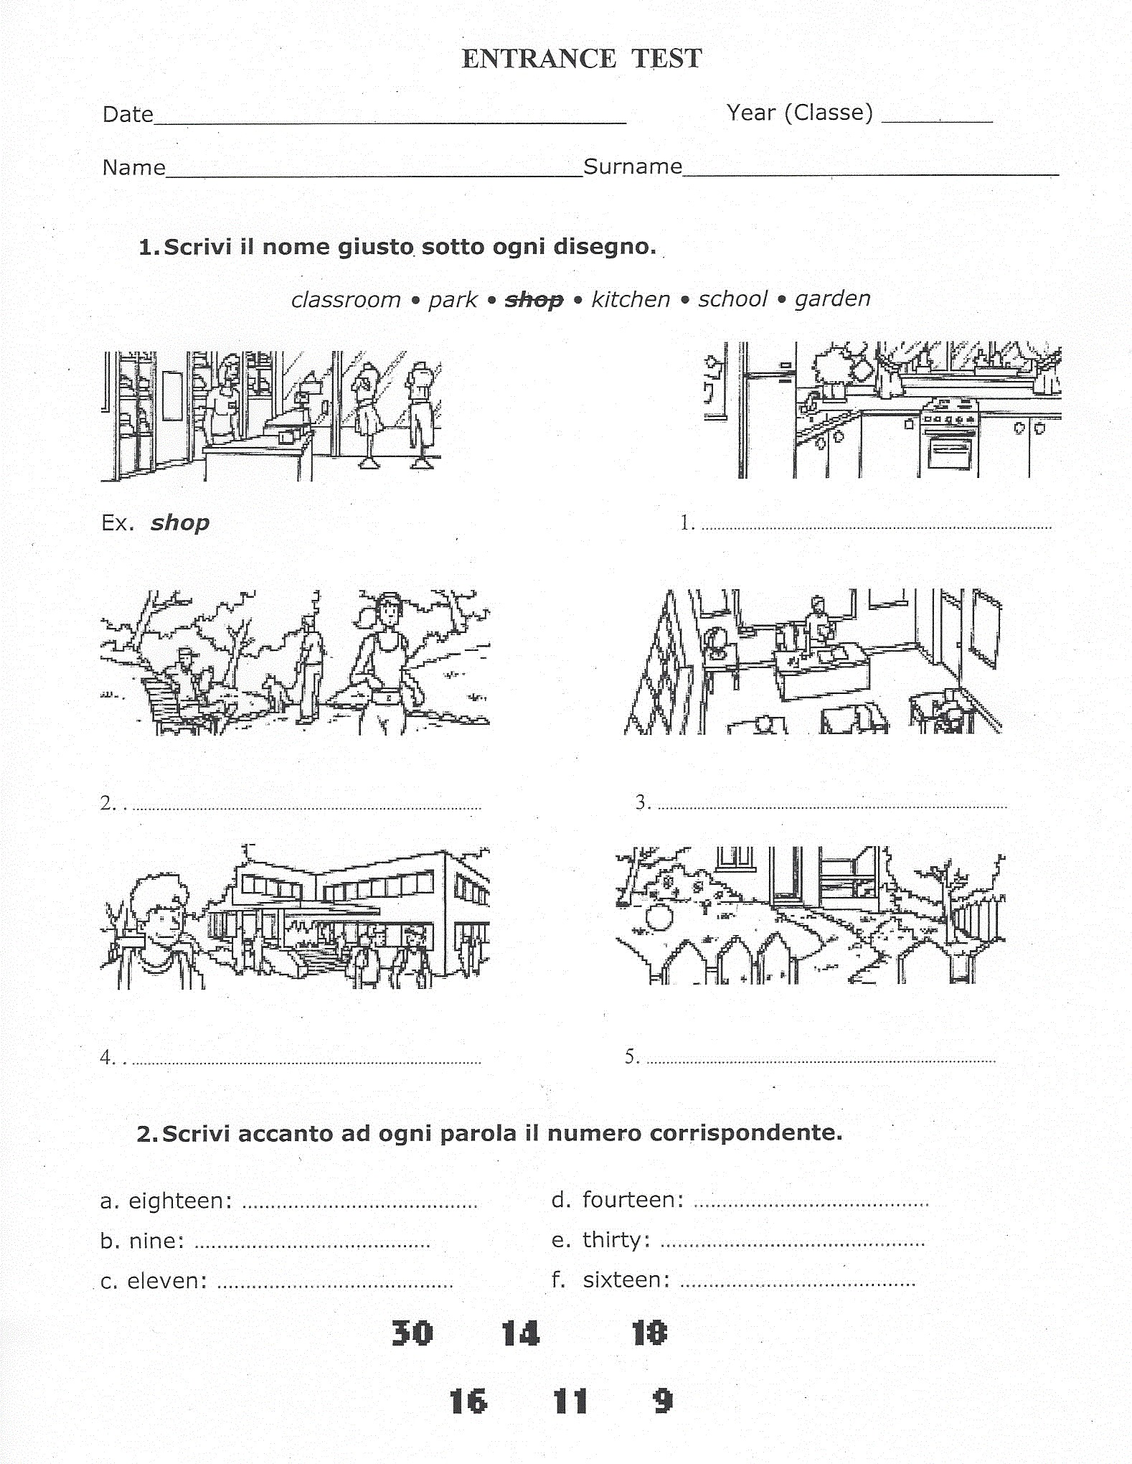

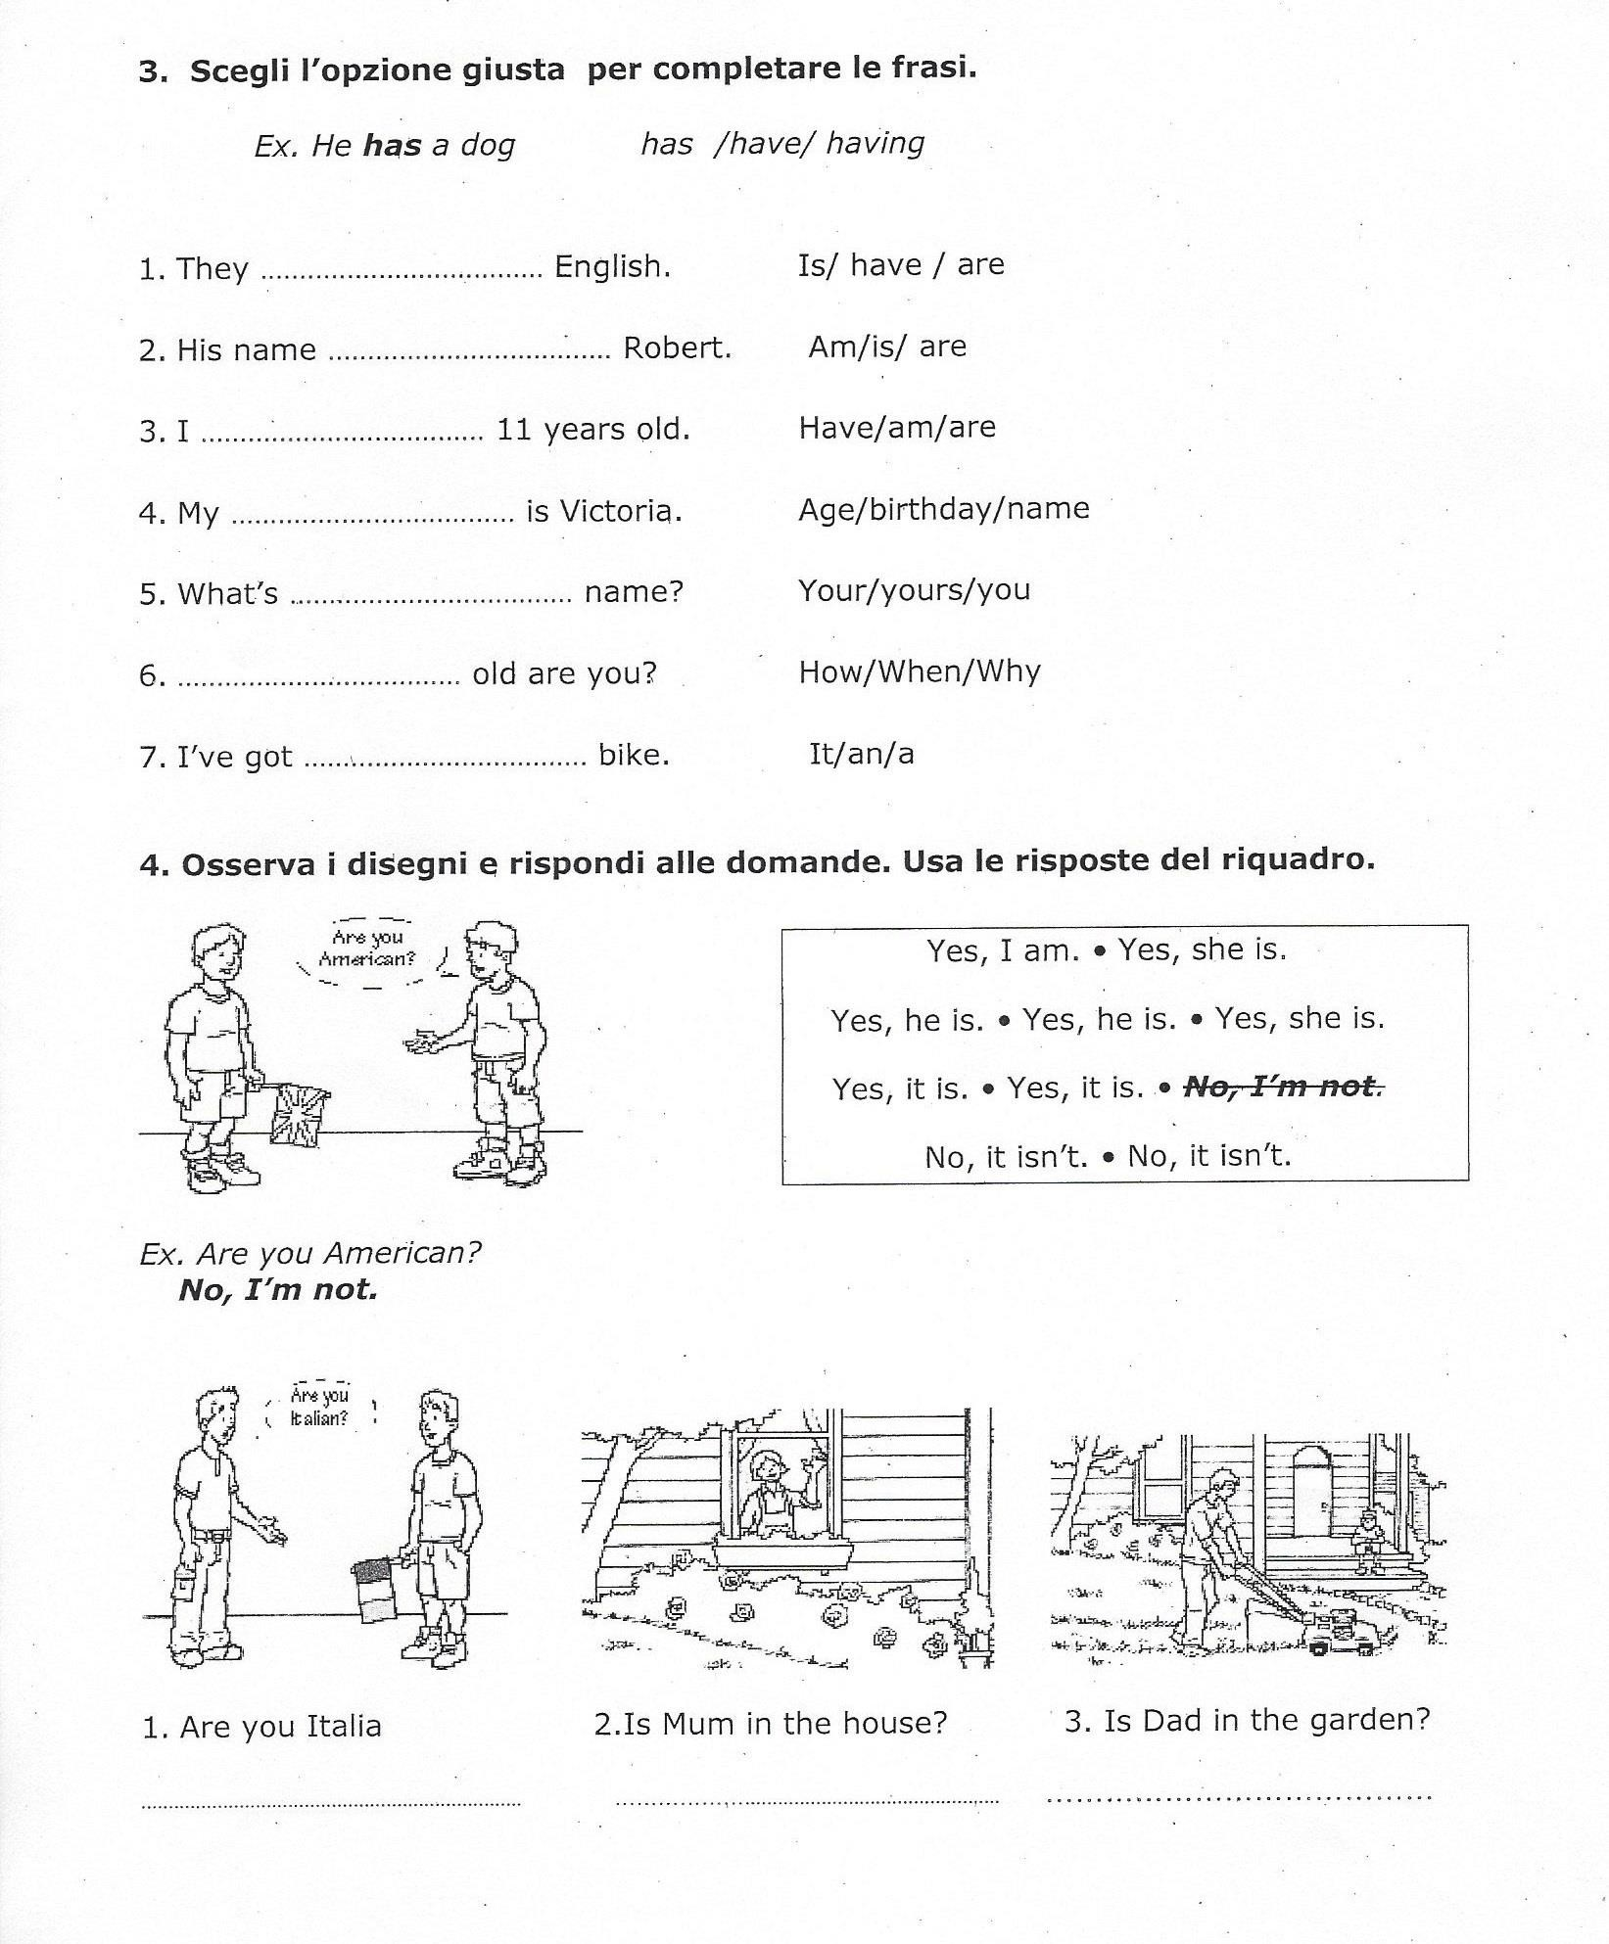

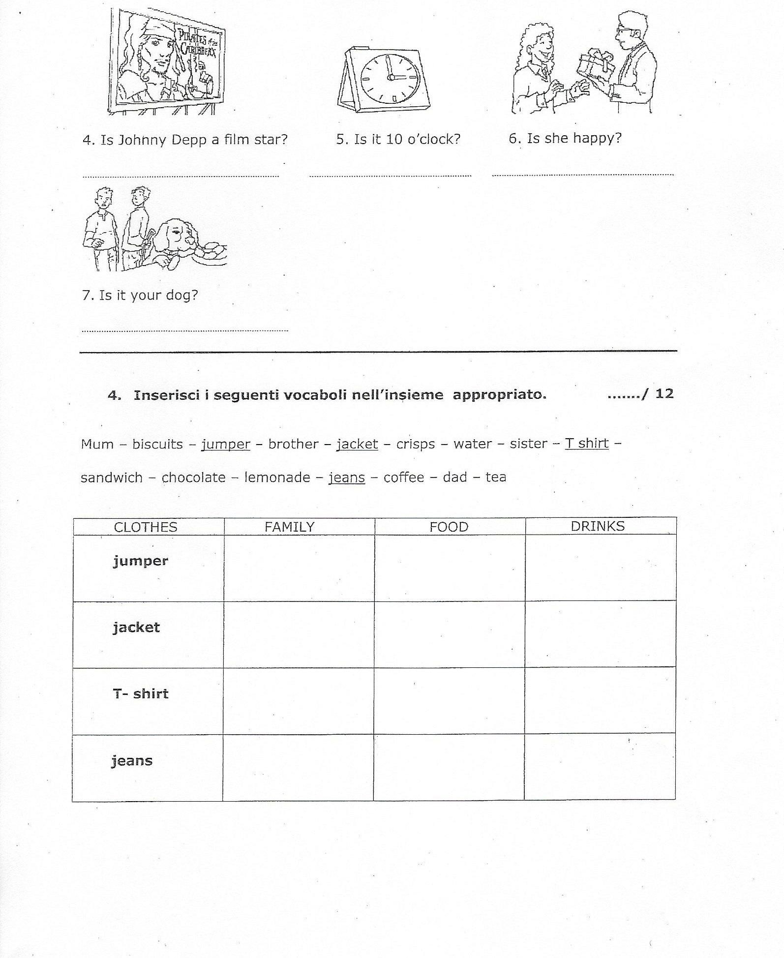

PUNTEGGIO TOTALE

ASSE MATEMATICO

PARTE PRIMA

PROVA 1.1 RISOLVI L'OPERAZIONE

20 + 4 = ……………

50 + .......... = 62

PROVA 1.2 COLLEGA I NOMI DELLE FIGURE AI DISEGNI CORRISPONDENTI

TRIANGOLO

QUADRATO

RETTANGOLO

PROVA 1.3 RISCRIVI QUESTI NUMERI IN ORDINE CRESCENTE
45 150 78 105 86 0

………………………………………………………………………
PUNTEGGIO

PROVA 2.1 RISOLVI LE OPERAZIONI
16 - ……..…… = 12
11 X 3 = ……………
…………… : 6 = 10

PROVA 2.2 INDICA E COLORA NEL CERCHIO LA FRAZIONE INDICATA: ¼

PROVA 2.3 COMPLETA LA SERIE

PUNTEGGIO

PROVA 3.1 OSSERVA LA TABELLA DELLA PISCINA “NUOTABENE”

ORA | LUNEDI’ | MARTEDI’ | MERCOLEDI’ | GIOVEDI’ | VENERDI’
14-15 | PAOLO | ELENA | PAOLO
15-16 | CARLO | ELENA | PAOLO | CARLO | CARLO ELENA PAOLO
16-17 |  |  |  | CARLO
17-18 |  |  |  | CARLO ELENA  PAOLO

- QUANTE ORE NUOTANO?

CARLO ……………………….. / PAOLO……………….……… / ELENA ……………………………...

- IN QUALI GIORNI E IN QUALI ORARI SI TROVANO TUTTI E TRE INSIEME?

……………………………………………………………………………………………………………………………..
- IN QUALI GIORNI E IN QUALI ORARI LA PISCINA E’ LIBERA PER DUE ORE
CONSECUTIVE?

…………………………………………………………………………………………………………………………

PROVA 3.2 VADO A COMPERARE DUE (2) BIRO, QUATTRO (4) QUADERNI E UNA
(1) GOMMA E HO 10 €. QUANTO SPENDO E QUANTO RESTO DEVO RICEVERE?

biro | 1 €
quaderno | 1,50 €
gomma | 0,50 €
…………………………………………………………………………………………………………………………

PUNTEGGIO………………………..

